**Predmetno područje:** Književnost i stvaralaštvo

**Nastavna jedinica:** Narodne anegdote

**Učiteljica hrvatskog jezika:** Matea Sučić

|  |  |
| --- | --- |
| **Predmetno područje** | književnost i stvaralaštvo |
| **Tip nastavnog sata** | obrada novoga gradiva |
| **Nastavni sadržaj** | Usmene narodne anegdote: *Porod i krštenje Petrice Kerempuha*, *Kako je Petrica napredovao u snazi i mudrosti*, *Petrica preskače zvonik katedrale* |
| **Ishodi učenja** | Učenik će:  1. prepoznati lik iz naroda prikazan u anegdotama  2. razlikovati riječi kajkavskoga narječja od riječi hrvatskoga standardnoga jezika  3. navesti središnje događaje i duhovite dosjetke u anegdotama  4. uočiti obilježja narodne anegdote  5. usporediti obilježja autorske i usmene narodne anegdote |
| **Suodnosne veze** | unutarpredmetna korelacija: kultura i mediji, hrvatski jezik i komunikacija  međupredmetna korelacija: njemački jezik, likovna kultura |
| **Literatura za učenike** | Bežen, Ante; Vešligaj, Lidija; Katić, Anita; Dilica, Kristina; Randić Đorđević, Ina: *Hrvatska riječ: čitanka iz hrvatskoga jezika za peti razred osnovne škole*, Alfa, Zagreb, 2019. |
| **Literatura za učitelja** | Bežen, Ante; Vešligaj, Lidija; Katić, Anita; Dilica, Kristina; Randić Đorđević, Ina: *Hrvatska riječ: čitanka iz hrvatskoga jezika za peti razred osnovne škole*, Alfa, Zagreb, 2019.  Mihalić, Slavko: *Petrica Kerempuh*, Meandar, Zagreb, 1994.  Pandžić, Vlado: *Hrvatske usmene priče*, Školska knjiga, Zagreb, 2004.  Rosandić, Dragutin: *Metodika književnog odgoja,* Školska knjiga, Zagreb, 2005.  Solar Milivoj: *Teorija književnosti*, Školska knjiga, Zagreb, 2005. |

|  |  |
| --- | --- |
| **Metodički sustavi** | interpretativno-analitički |
| **Nastavna sredstva i pom.** | živa riječ učitelja i učenika, isječak iz filma, zadatci u digitalnom alatu *Wordwall*, čitanka, nastavni listići, računalo, računalna prezentacija |
| **Nastavne metode** | metoda usmenog izlaganja, metoda razgovora, metoda upućivanja, metoda čitanja, metoda pisanja |
| **Nastavni oblici** | frontalni rad, skupinski rad, individualni rad |
| **Struktura i predviđeno trajanje nastavnoga sata** | 1. Uvodna riječ (1 min)  2. Motivacija (10 min)  3. Najava nastavne jedinice (3 min)  4. Interpretativno čitanje (3 min)  5. Objavljivanje doživljaja (2 min)  6. Interpretacija (13 min)  7. Sinteza (5 min)  8. Zadatak za samostalan rad učenika (8 min) |

|  |  |  |
| --- | --- | --- |
| **Faze nastavnoga sata, trajanje i nastavni sadržaji** | **Aktivnosti učenika** | **Nastavni oblici, metode i metodički postupci** |
| **1. Uvodna riječ: pozdravljanje učenika i kratko predstavljanje (1 min)**  N: Dobar dan! Danas ću vam održati nastavni sat iz književnosti i stvaralaštva. Nadam se da će vam biti zanimljivo i da ćemo uspješno surađivati.  **2. Doživljajno-spoznajna motivacija (10 min)**  N: Za početak ćemo pogledati kratki isječak sa scenama iz njemačkoga filma *Till Eulenspiegel*, svojevrsnu najavu toga filma. Film je objavljen 2014. godine, a glavni je lik upravo Till Eulenspiegel, za kojega se ne zna je li stvarno postojao. Prema predaji rođen je 1300. godine. Prva pripovijest o njemu iz 1511. bila je prvi njemački *bestseler* ili uspješnica (knjiga prodana u velikome broju primjeraka). Dok gledate film, obratite pažnju na izgled i ponašanje glavnoga lika.  *Učiteljica prikazuje video na projekcijskome platnu. Učenici gledaju film.*  N: Kakvo je raspoloženje u vama probudilo gledanje ovoga isječka?  U: Veselo, razigrano.  N: Kojim biste pridjevima opisali ponašanje glavnoga junaka?  U: Smiješan je, čudan.  N: Kako je odjeven? Kako izgleda?  U: Odjeven je u raznolike boje, ima neobičnu kapu na glavi.  N: Mislite li da je njegovo ponašanje u skladu s godinama?  U: Nije, ponaša se djetinjasto, igra se.  N: Što mislite, kako je ovakav lik mogao utjecati na ljude oko sebe?  U: Mogao ih je nasmijavati, zabavljati.  N: Odlično. U isječku iz filma mogli ste vidjeli Tilla Eulenspiegela, njemačkoga šaljivca i zabavljača iz 14. stoljeća o kojemu su se pričale u narodu brojne priče. Želite li upoznati lika iz hrvatskih krajeva koji je vrlo sličan njemu i o kojemu je ispričano u narodu mnogo priča?  U: Da!  N: Na današnjemu satu upoznat ćemo se upravo s hrvatskim Tillom Eulenspiegelom koji se prvi put pojavljuje u pričama u 19. stoljeću – riječ je o Petrici Kerempuhu.  Pokazat ću vam sada fotografije dvaju kipova Petrice Kerempuha – jedan se nalazi u Zagrebu, a drugi u Donjoj Stubici.  *Učiteljica prikazuje učenicima kipove na slikokazu.*  N: Jeste li ikada čuli za Petricu Kerempuha?  U: *Različito odgovaraju*.  N: Kako je prikazan Petrica na ovim kipovima?  U: Drži gitaru. Izgleda opušteno.  N. Odlično. Uspoređujući lik Tilla Eulenspiegela u filmu i Petrice Kerempuha u kipu, u čemu uočavate sličnost?  U: Obojica su veseljaci, vole zabavljati ljude.  N: Tako je. Na današnjemu satu upoznat ćemo se s nekim narodnim anegdotama koje su nastale o Petrici Kerempuhu. No, prije toga voljela bih da nam se on sam predstavi.  Sad vas molim da pogledate ispod svojih klupa. Ako pronađete nešto, uzmite i javite se.  *Učenici pretražuju klupe. Jedan od njih pronalazi omotnicu.*  U: Pronašao sam omotnicu.  N: Možeš li je otvoriti i pročitati nam što je unutra?  *Učenik čita tekst napisan na papiru iz omotnice na kojoj se nalazi lik Petrice Kerempuha (prilog 2).*  **3. Najava nastavne jedinice (3 min)**  N: Čuli ste moga kolegu, Petricu Kerempuha. Danas ćemo se upoznati s nekim anegdotama koje su nastale u narodu o ovome zanimljivom liku kojemu je jedna od inspiracija bio lik iz njemačke kulture.  Prije čitanja pogledat ćemo neke nepoznate riječi koje će se pojaviti u anegdotama, pa ćemo vidjeti znate li njihovo značenje.  *Učiteljica pokazuje učenicima kviz u Wordwallu, učenici povezuju nepoznate riječi* (*nemrem, preveć, čalaran, očem, cekin, zamaglen, krst i brv*) *s njihovim značenjem. Nakon toga slijedi provjera rezultata.*  N:Izvrsno ste odgonetnuli značenje riječi. Kojemu narječju one pripadaju?  U: Kajkavskome.  N: Tako je. Petrica Kerempuh lik je iz Hrvatskoga zagorja, a tamo se govori upravo kajkavskim narječjem. Sad ćemo poslušati tri anegdote koje su o njemu nastale, a dojmove ćete izraziti tek kad pročitamo sve tri anegdote, pa vas molim da pažljivo slušate.  **4. Interpretativno čitanje (3 min)**  **5. Objavljivanje doživljaja (2 minute)**  N: Kakav su dojam na vas ostavile anegdote? Što vam je bilo smiješno?  U: *Različito odgovaraju.*  N: Koja vam se anegdota najviše svidjela i zašto?  U: *Različito odgovaraju*.  N: Jeste li vi nekada bili u situaciji da ste se ponašali vragolasto ili poznajete nekoga tko je takav?  U: *Različito odgovaraju.*  N: Sad kad smo čuli vaše prve dojmove, možete otvoriti svoje čitanke na 92. stranicu.  *Učenici otvaraju čitanke*.  **6. Interpretacija (13 minuta)**  N: Po čemu je Petrica Kerempuh tako neobičan još odmalena?  U: Događale su mu se neobične stvari. S babicom je upao u lokvu.  N: O kojoj njegovoj nepodopštini saznajemo dok je bio dijete?  U: Petrica je porazbijao jaja.  N: Kako se pokazao djetinjastim kad je bio odrastao čovjek? Što je učinio nepromišljeno?  U: Uvjeravao je ljude da može preskočiti zvonik.  N: Što mislite, zašto se dvije od navedenih anegdota nazivaju usmenim anegdotama, a iznad treće je navedeno ime Slavka Kolara?  U: Zato što su one nastale u narodu, a treću je napisao Slavko Kolar.  N: Tako je. Ako su anegdote nastale u narodu, što mislite kako su se prenosile dalje – usmeno ili pismeno?  U: Usmeno.  N: Tako je. Takve anegdote pričale su se u slobodno vrijeme, ljudi su tako kratili vrijeme dok nije bilo elektroničkih medija, a niti knjiga u velikome broju.  Podrazumijeva se da su kratili vrijeme zabavnim sadržajima, a koja još obilježja anegdote imaju osim šaljivosti, proučit ćete sada u grupnome radu.  Podijelit ću vas u šest skupina. Svaka će skupina dobiti nastavni listić s pitanjima. Vaš je zadatak da u 5 minuta odgovorite na pitanja. Svaka skupina treba izabrati svog predstavnika koji će izložiti odgovore. Možete me pitati ako imate bilo kakvih nejasnoća.  *Učiteljica dijeli učenicima nastavne listiće s pitanjima. Prva skupina analizira oblik i duljinu anegdota, druga skupina uspoređuje narodne anegdote i autorsku anegdotu, treća skupina izdvaja središnji lik i događaje svake anegdote, četvrta skupina izdvaja imena sporednih likova te objašnjava njihovu ulogu u tonu anegdote, peta skupina izdvaja neočekivane obrate ili zanimljivosti kojima anegdote završavaju, a šesta skupina izdvaja i objašnjava značenje duhovitih dosjetki.*  *Nakon 5 minuta predstavnici skupina izlažu svoje odgovore.*  N: Kakve su nam anegdote prema obliku i duljini?  U: To su epski oblici jer u njima ima dosta pripovijedanja (*učenik navodi primjer iz teksta*). Riječ je o kraćim oblicima.  N: Što mislite, zašto su kratki oblici? Prisjetite se samo kako su se prenosile usmene anegdote.  U: Vjerojatno su kratke da bi se lakše zapamtile jer su se usmeno pričale.  N: Tako je. Ali ovdje imamo i jednu autorsku anegdotu. Koja je razlika između autorskih i usmenih anegdota?  U: U autorskim anegdotama znamo tko je autor, a usmene su nastale u narodu, ne zna se točan autor. Usmene su kraće i imaju više kajkavskih izraza nego autorska jer ih je narod izmislio.  N: Odlično! Koji je središnji događaj svake anegdote i što ih povezuje?  U: U prvoj je anegdoti središnji događaj krštenje Petrice Kerempuha, u drugoj Petričino razbijanje jaja, a u trećoj Petričino uvjeravanje ljudi da će preskočiti zvonik. Sve ih ujedinjuje lik Perice Kerempuha.  N: Tako je, ali osim Petrice kao glavnoga lika, u anegdotama se pojavljuju i neki sporedni likovi. Koji su to?  U: To su Brcko Kerempuh, majka Kunigunda, Miško Duh.  N: Kakav dojam ta imena ostavljaju na čitatelja?  U: Izazivaju smijeh, čudna su, netipična imena za ljude i za hrvatske krajeve.  N: Tako je. Sve to pridonosi šaljivom ugođaju ovih anegdota. Kako završavaju anegdote?  U: Završavaju neočekivanim obratom. Na kraju prve anegdote Petrica se u jednom danu krsti tri puta, u drugoj je Petrica išiban i napreduje u svojim nestašlucima, a u trećoj nasamari ljude govoreći da on hoće preskočiti zvonik, ali da ne može.  N: Izvrsno! Koje ste duhovite dosjetke izdvojili iz anegdota i kako one utječu na ton anegdote?  U: „Tako je Petrica u jednom danu tri puta kršten bio.” „Petrica je međutim i dalje napredovao.” Treća je dosjetka kad je Petrica rekao ljudima: „Ja očem, al nemrem...” One izazivaju smijeh, predstavljaju šaljivu izjavu.  N: Tako je. Za anegdote je jako važno da ih znate dobro ispričati. Završetak treba biti istaknut i donijeti neočekivan obrat kako bi iznenadio slušatelje i kako bi ih nasmijao.  **7. Provjera stečenih spoznaja i sinteza (5 min)**  N: Sad ćemo kvizom ponoviti što ste zapamtili o anegdoti.  *Učiteljica prikazuje učenicima kviz u Wordwallu.*  N: Što je anegdota?  U: Kratko pripovjedno djelo.  N: Tako je. Koliko se likova pojavljuje u anegdoti?  U: Malo likova.  N: Točno. Kako anegdote mogu nastati?  U: Mogu nastati u narodu, ali ih mogu pisati i književnici.  N: Izvrsno! Kakvi se likovi pojavljuju u anegdotama?  U: To su uvijek poznate osobe iz naroda.  N: Što anegdota uvijek sadrži?  U: Ona uvijek sadrži duhovitu dosjetku.  N: Tako je. A kako anegdota završava?  U: Završava neočekivanim obratom ili nekom zanimljivošću.  N: Izvrsno! A tko je poznati lik iz hrvatskih anegdota, pogotovo naroda s područja Hrvatskoga zagorja?  U: Petrica Kerempuh!  N: Jako dobro. Temeljem zajedničkog rada došli smo do brojnih spoznaja o anegdoti. Zapisat ćemo sada naslov i usustaviti ono što smo danas naučili.  *Učiteljica zapisuje naslov na ploču, a učenici u bilježnice.*  N: Nijemci imaju Tilla Eulenspiegela, a kojega poznatog šaljivog lika iz naroda mi imamo u svojim narodnim anegdotama?  U: Mi imamo Petricu Kerempuha!  N: Izvrsno. Zapišite to u bilježnice.  *Učiteljica zapisuje na ploču, a učenici u bilježnicu:*  *– anegdote o Petrici Kerempuhu*  N: Sad ću vam podijeliti nastavne listiće u kojima ćete se prisjetiti važnih obilježja anegdote. Nadopunit ćete ih odgovarajućim izrazima i zalijepiti ih nakon toga u svoje bilježnice.  *Učiteljica dijeli učenicima nastavne listiće koje učenici ispunjavaju. Nakon minute rada zajednički se provjeravaju odgovori. Učenici čitaju kako su dopunili natuknice, a učiteljica nakon odgovora prikazuje zaključke/rješenja na računalnoj prezentaciji:*  *Obilježja anegdote:*  *– kratko epsko pripovjedno djelo*  *– malo likova*  *– nastaje u narodu kao usmena književnost, ali ih pišu i književnici*  *– događaj iz života naroda ili poznatih osoba*  *– sadrži neku duhovitu dosjetku*  *– završava neočekivanim obratom ili zanimljivošću*)  **8. Zadatak za samostalan stvaralački rad učenika (8 minuta)**  U: Nakon svega što smo naučili o anegdotama, sad ćete vi osmisliti vlastitu kratku anegdotu o Petrici Kerempuhu prema obilježjima koja smo naveli. Zamislite da je Petrica Kerempuh lik iz vašega razreda te da živi u današnjemu vremenu.  *Učenici sastavljaju anegdote. Učenici koji su prvi gotovi s pisanjem, predstavljaju razredu svoju anegdotu.[1]*  N: Sad vas molim da svojim palcima ocijenite kakav vam je bio današnji sat, odnosno jeste li razumjeli sve što smo učili o anegdotama. Podignite palac prema gore ako imate pozitivno mišljenje ili ga okrenite prema dolje ako je vaše mišljenje negativno.  *Učenici izražavaju svoje mišljenje podizanjem ili spuštanjem palaca.*  N: Bili ste izvrsni danas. Hvala vam na suradnji! Nadam se da ćete i dalje istraživati anegdote te stjecati nove spoznaje o njima. Doviđenja i želim vam puno uspjeha u daljnjem školovanju!  U: Doviđenja!  **ZALIHA**  Učenici koji napišu vlastitu anegdotu, dobivaju zadatak da ju osmisle u obliku stripa koji se sastoji od četiriju do šest kvadratića. | slušanje  slušanje  gledanje, zapažanje, razmišljanje  govorenje  razmišljanje, govorenje  zaključivanje  slušanje, govorenje  slušanje, promatranje  gledanje, govorenje, slušanje  zapažanje, razmišljanje, govorenje,  slušanje  fizički rad  govorenje  slušanje  čitanje  slušanje, zapažanje  čitanje, razmišljanje, govorenje  slušanje, razmišljanje, govorenje  slušanje  govorenje  razmišljanje, govorenje, povezivanje  fizički rad  slušanje,  govorenje, razmišljanje  slušanje  čitanje, pisanje, govorenje, slušanje  govorenje, slušanje, razmišljanje  promatranje, govorenje, čitanje, slušanje  slušanje  promatranje, čitanje, razmišljanje, govorenje  slušanje  pisanje, razmišljanje  govorenje,  slušanje, pisanje  slušanje  pojedinačni rad / pisanje, čitanje, govorenje  pojedinačni rad / sastavljanje, pisanje,  čitanje, govorenje, slušanje  slušanje, razmišljanje  fizički rad  slušanje, govorenje  crtanje, pisanje | metoda usmenog izlaganja  metoda usmenog izlaganja  metoda pokazivanja (vizualna metoda)  metoda razgovora  metoda razgovora  metoda upućivanja  metoda pokazivanja (vizualna metoda), metoda razgovora  metoda upućivanja  metoda fizičkog rada  metoda razgovora  metoda čitanja  metoda upućivanja  metoda pokazivanja, metoda razgovora  metoda upućivanja  metoda čitanja  metoda razgovora  metoda fizičkog rada  metoda razgovora  metoda usmenog izlaganja  rad u skupinama/metoda upućivanja, metoda čitanja, metoda pisanja  rad na tekstu  metoda razgovora  metoda upućivanja  metoda čitanja, metoda razgovora  metoda pokazivanja  metoda pisanja, metoda čitanja, metoda razgovora  metoda upućivanja  metoda pisanja, metoda razgovora  metoda upućivanja  metoda pisanja, metoda čitanja  metoda upućivanja  procjenjivanje  metoda razgovora  metoda crtanja, metoda pisanja |
| **Plan prijenosnika (ploče, računalne prezentacije)** | | |
| **Plan ploče** | | |
| Solin, 1. ožujka 2023. godine  Narodne anegdote  – anegdote o Petrici Kerempuhu  **Plan računalne prezentacije** | | |

**PRILOZI**

**1. Filmski isječak: *Till Eulenspiegel – Trailer HD Deutsch / German***

[**https://www.youtube.com/watch?v=VdJ4bphzUQM&ab_channel=polyband**](https://www.youtube.com/watch?v=VdJ4bphzUQM&ab_channel=polyband)

**2. Nastavni listić u omotnici**

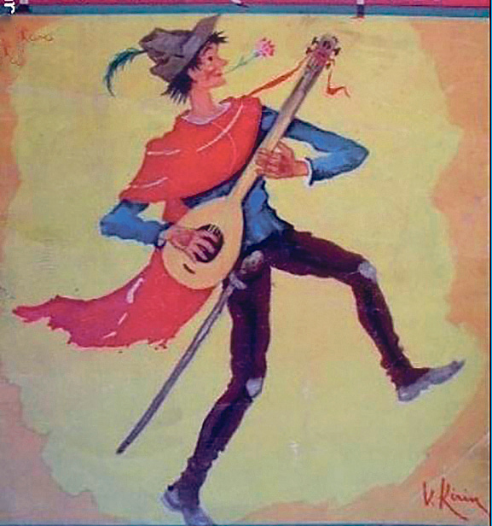

Dobar dan, dragi učenici!

Kao što već sigurno znate, ja sam Petrica Kerempuh. Drago mi je što ću se danas nakratko družiti s vama. Nitko ne zna jesam li stvarno postojao, a o meni su najviše pričâ pričali ljudi iz Hrvatskog zagorja, ja sam njihov brat. Dosta sam sličan svom davnom prijatelju Tillu iz Njemačke. Obojica smo šaljivci i zabavljači. Jako sam poznat, po meni nosi ime čak i zagrebačko šaljivo kazalište „Kerempuh”. Ako niste znali, *kerempuh* vam znači ‘crijevo ili trbuh’, a u prenesenom značenju ‘lukav čovjek’.

To sam vam ja, a što o meni kažu narodne priče saznat ćete na današnjem satu!

Samo veselo!

Srdačne pozdrave šalje vam vaš prijatelj Petrica!

**3. Zadatak – nepoznate riječi**

**(Wordwall,** [**https://wordwall.net/resource/52207190/narodne-anegdote**](https://wordwall.net/resource/52207190/narodne-anegdote)**)**

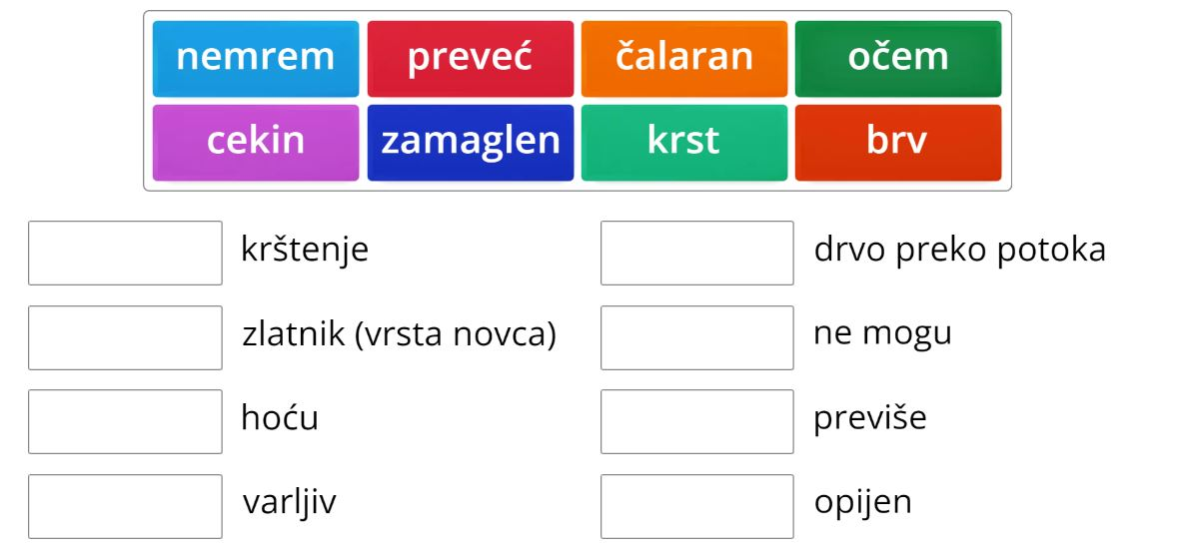

**4. Nastavni listići za rad u skupinama**

**NASTAVNI LISTIĆ**

**1. skupina**

Jesu li anegdote epski oblici? Potkrijepite primjerom.

S obzirom na duljinu, biste li ih uvrstili u kraće ili dulje oblike? Zašto?

________________________________________________________________________________________________________________________________________________________________________________________________________________________________________________________________________________________________________________________________________________________________________________________________________________

**NASTAVNI LISTIĆ**

**2. skupina**

Usporedite usmene narodne anegdote i autorsku anegdotu s obzirom na:

a) autora

________________________________________________________________________________________________________________________________________________________________

b) duljinu anegdote.

________________________________________________________________________________

________________________________________________________________________________

**NASTAVNI LISTIĆ**

**3. skupina**

Izdvojite središnji događaj iz svake anegdote. Što ih povezuje?

________________________________________________________________________________________________________________________________________________________________________________________________________________________________________________________________________________________________________________________________

**NASTAVNI LISTIĆ**

**4. skupina**

Navedite imena sporednih likova. Kakav dojam ona ostavljaju na čitatelja?

________________________________________________________________________________________________________________________________________________________________________________________________________________________________________________________________________________________________________________________________

**NASTAVNI LISTIĆ**

**5. skupina**

Izdvojite neočekivani obrat ili zanimljivost kojom završava svaka anegdota.

________________________________________________________________________________________________________________________________________________________________________________________________________________________________________________

________________________________________________________________________________

**NASTAVNI LISTIĆ**

**6. skupina**

Izdvojite i objasnite značenje duhovitih dosjetki iz anegdota. Kako one utječu na ton anegdote?

________________________________________________________________________________________________________________________________________________________________________________________________________________________________________________________________________________________________________________________________

________________________________________________________________________________

**5. Zadatak – provjera stečenih spoznaja (Wordwall,** [**https://wordwall.net/resource/52209936/narodne-anegdote-provjera-ste%c4%8denih-spoznaja**](https://wordwall.net/resource/52209936/narodne-anegdote-provjera-stečenih-spoznaja)**)**

**1. 2.**

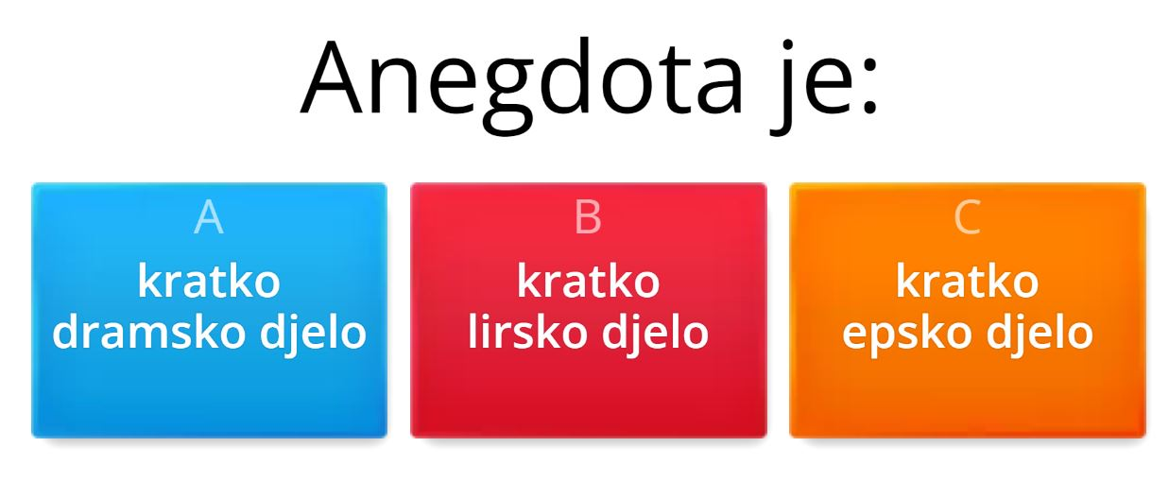 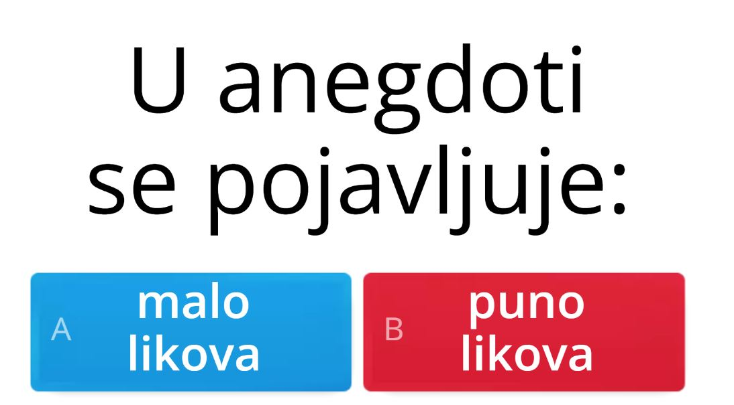

**3.**  **4.**

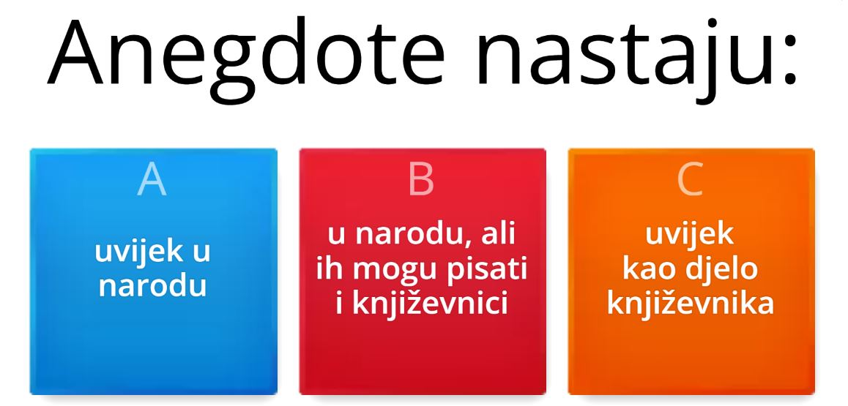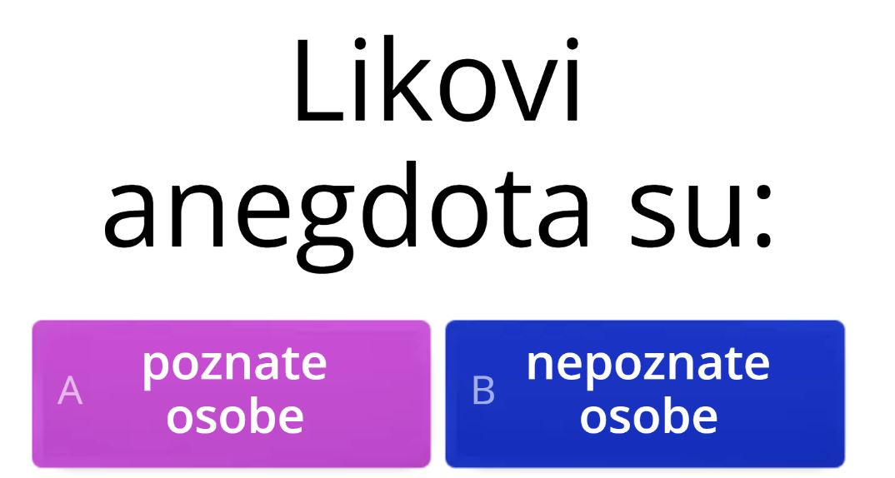

**5. 6.**

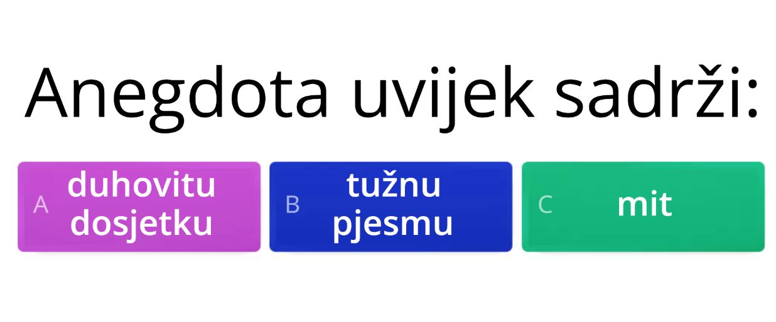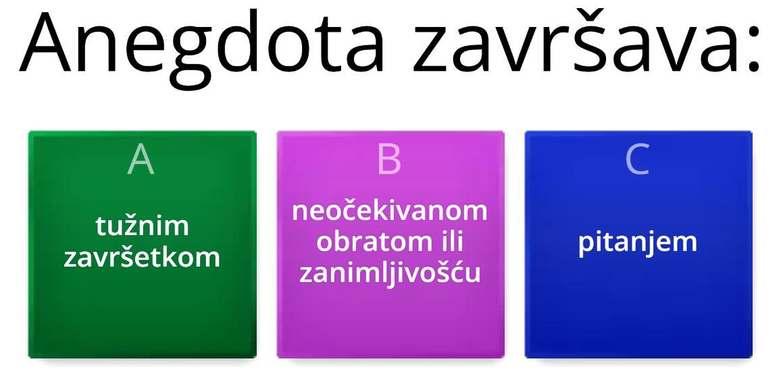

**7.**

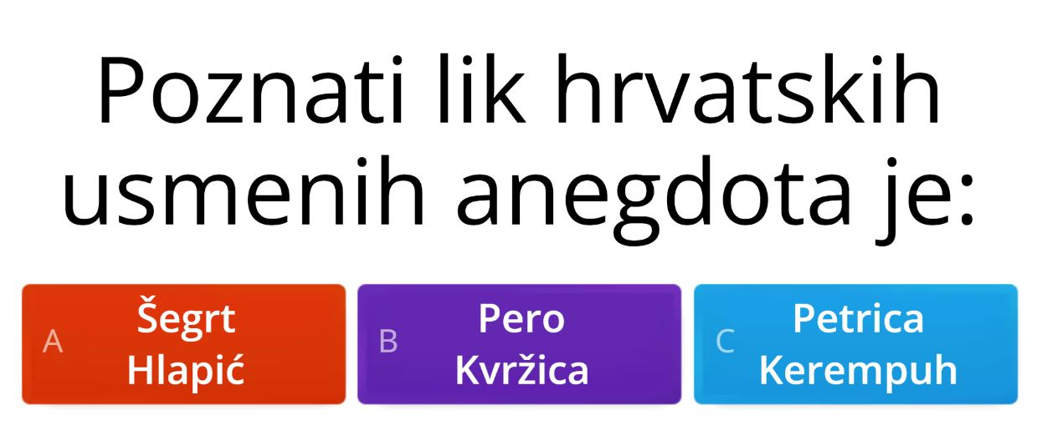

**6. Zadatak – sinteza**

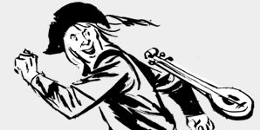

**Obilježja anegdote:**

– kratko _________ (epsko/dramsko/lirsko) pripovjedno djelo

– _______ (malo/puno) likova

– nastaje u narodu kao usmena književnost, ali ih pišu i _________________

– događaj iz života naroda ili _________________ (poznatih/nepoznatih) osoba

– sadrži neku ________________ dosjetku

– završava neočekivanim ________________ ili zanimljivošću

**7. Zadatak za stvaralački rad učenika**

Osmisli vlastitu kratku anegdotu o Petrici Kerempuhu prema navedenim obilježjima anegdote. Zamisli da je Petrica Kerempuh lik koji ide s tobom u razred te da živi u današnjemu vremenu. Pripazi posebno na njegov govor koji treba biti u skladu s našom govornom sredinom.

________________________________________________________________________________________________________________________________________________________________________________________________________________________________________________________________________________________________________________________________________________________________________________________________________________________________________________________________________________________________________________________________________________________________________________________________________________________________________________________________________________________________________________________________________________

________________________________________________________________________________

________________________________________________________________________________

1. Ako ne bude vremena, učenici će zadatak završiti za domaću zadaću.